
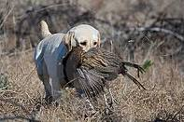

GRUPPO CINOFILO PIACENTINO

ORGANIZZA

Con l’aiuto del

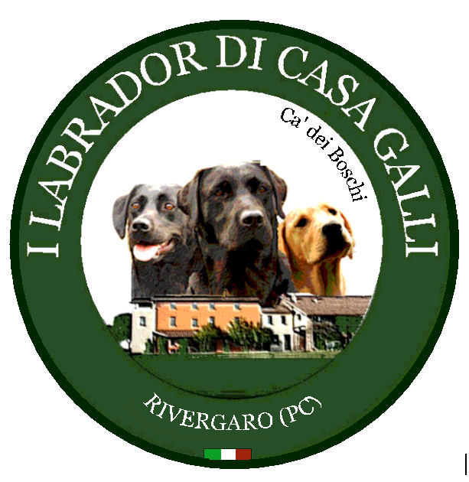

FIELD TRIAL PER RETRIEVERS
di FOSSADELLO (PC)

SABATO 21 Gennaio 2012
PROVE Nazionale Open con CAC*

DOMENICA 22 Gennaio 2012
PROVA Internazionale con CAC/CACIT*

GIUDICI: Stefano Martinoli (I) ; Kurt Becksteiner (A)

Responsabile di prova: Mirko Galli (I)

Apertura Iscrizioni 24-12-2011 – Chiusura Iscrizioni 15-01-2012

Presso: La riserva Bosco Celato sita in Comune di Caorso,Frazione di Fossadello (PC)
Fossadello (PC) Latitudine 45° 2’ 37”N Longitudine 9° 48’ 21” E

X INFO EVENTO Mirko Galli +39-335-5400393

- NELLA GIORNATA DI SABATO 21,GARA NAZIONALE OPEN, PER QUESTIONI LOGISTICHE,IL COMITATO ORGANIZZATORE PREVEDE AL MASSIMO DUE BATTERIE . SI ACCETTERANNO QUINDI UN MASSIMO DI 26 CANI PER LA PRIMA GIORNATA DI GARA.

- NELLA GIORNATA DI DOMENICA 22 GARA INTERNAZIONALE CON CACIT, PER QUESTIONI LOGISTICHE,IL COMITATO ORGANIZZATORE PUO’ ACCETTARE AL MASSIMO 16 CANI. QUALORA LE ISCRIZIONI PERVENUTE SIANO DI NUMERO SUPERIORE,IL COMITATO ORGANIZZATORE PROCEDERA’ CON UN SORTEGGIO, IL GIORNO SUCCESSIVO ALLA DATA DI CHIUSURA ISCRIZIONI.

- Nelle sere di venerdi e sabato, sono organizzate le cene Field Trial, a cui si spera siano presenti tutti i partecipanti, il prezzo concordato è di 25 euro a testa, e si terranno presso l’Agriturismo dei Boschi Celati di Fossadello. Siete pregati in tal senso di aggiungere indicazione in merito sulla scheda d’iscrizione.

- SARA’ NS. PREMURA COMUNICARE E CONFERMARE AI
DIRETTI INTERESSATI L’ ISCRIZIONE, DA RICONFERMARE SOLO IN
CASO DI NON PRESENZA ENTRO E NON OLTRE 24 ORE DALLA NS.
COMUNICAZIONE.

- COSTO ISCRIZIONE EVENTO **:

SABATO 21,GARA NAZIONALE OPEN:

90 EURO PRIMO CANE, 80 EURO SECONDO CANE, 70 EURO TERZO CANE STESSO PROPRIETARIO

DOMENICA 22, GARA INTERNAZIONALE CON CACIT:
100 A CANE

- IN VIA DEL TUTTO ECCEZIONALE IL PAGAMENTO SARA’ EFFETTUATO
SUL POSTO.
SI PREGA MASSIMA SERIETA’ E RISPETTO PER COLORO CHE
VOGLIONO PARTECIPARE AL MOMENTO DELL’ISCRIZIONE!!
L’ invio dell’ iscrizione è un impegno vincolante per il pagamento del
relativo importo.

INVIARE ISCRIZIONI TRAMITE MODULO ALLEGATO :

VIA FAX ALLO 0571.094517

VIA MAIL A info@workingretrieversclub.it

** il costo di partecipazione è comprensivo di tassa di iscrizione
( €.35,00 ) e contributo selvaggina.

RITROVO TASSATIVO ORE 7,30 presso luogo indicato nella mail di conferma iscrizione al trial.

NOTA SULLE INDICAZIONI STRADALI :

Prestare particolare attenzione nel seguire il navigatore, anticiparlo a 3 km dall’indicazione di uscita a Piacenza Sud, imboccare l’uscita in corsia parallela all’autostrada, uscire dalla stessa e poi seguire la tangenziale per Piacenza, alla seconda uscita seguire per Cremona, sulla strada statale, sempre dritto si arriva a Fossadello.(Questo per chi arriva da Milano).
Per chi arriva da Bologna uscire direttamente all’uscita Piacenza Sud, e poi dopo aver seguito per Piacenza, alla seconda uscita sulla statale, seguire per Cremona, sempre dritto si arriva a Fossadello.

DOVE ALLOGGIARE:

- Convenzionato con il WRCI,costo camere 75/85 Euro,e cani ammessi, si consiglia il Best Western Park Hotel,Strada Via Nure 5/7. Piacenza.
Tel.0523.712600 www.parkhotelpiacenza.it

- Hotel Villa Giarona, strada Ponteriglio 27,29010 Pontenure PC,
tel-0523.510823 www.hotelvillagiarona.it

- Relais Cascina Scottina,Strada del Riglio,loc Scottina,29010 Cadeo,Piacenza Tel.0523.504232 www.relaiscascinascottina.it

- Eurohotel , Via Cristoforo Colombo 29/F 29122 Piacenza.
Tel.0523.606011 www.Eurohotel.com

Per ulteriori indicazioni e in caso abbiate difficoltà nelle prenotazioni, contattare Mirko Galli 335.5400393, o consultare alberghi e agriturismi in località: Piacenza/Caorso/Fossadello.

